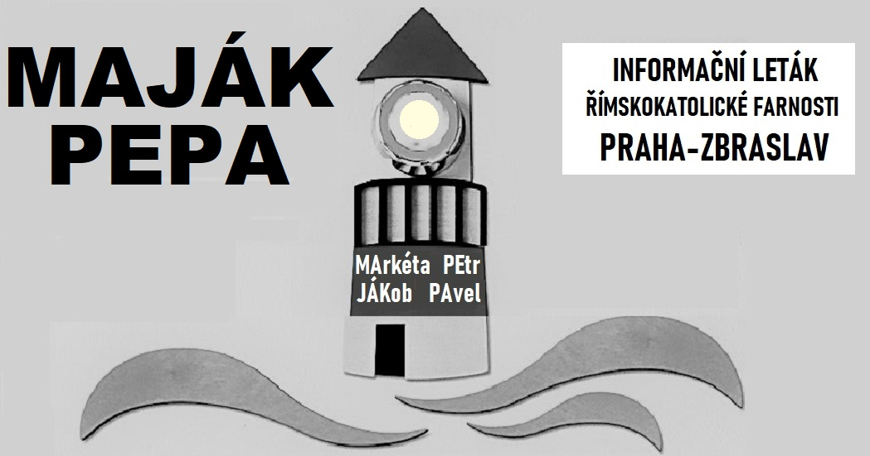

Svátky a pouti
Naše farnost má do prvního měsíce velkých prázdnin soustředěny s výjimkou Vraného a Sv. Havla všechny poutní slavnosti.
Jsou příležitostí, aby se při té příležitosti setkali věřící z různých částí farnosti, a to nejen proto, že se v závěru obvyklé podává malé občerstvení nebo koláčky; jsme jeden duchovní celek, a jako i sama Nejsvětější Trojice je jediné Bytí přes odlišnost osob Otce, Syna a Ducha Svatého, máme držet pospolu a dávat si to najevo, ať už jde o poutě nebo o akce jako jsou třeba zájezdy nebo návštěva biskupa. Vzpomínám na svoje mladá kněžská léta na Rokycansku: tam se jednou za měsíc sjel dokonce celý vikariát, kostel Panny Marie Sněžné byl plný, třebaže to bývalo v pondělí dopoledne, a zvalo se na poutě tam a tam, a skutečně věřící přijížděli v počtu hojném a bylo to radostné …
Slavit tedy budeme:
V neděli 28. června v 8 hodin ve Zlatníkách svaté Petra a Pavla: celebrantem světící biskup pražský Mons. Karel Herbst.
V neděli 19. července v 9:30 ve Zvoli svatou Markétu Antiochijskou.
V sobotu 25. července v 18 hodin v Dolních Břežanech sv. Marii Magdalénu.
V neděli 26. července v 11 hodin na Zbraslavi sv. Jakuba Staršího, apoštola.
(Kalendářová data jsou odlišná; pouti přenášíme na nejbližší sobotu či neděli.)

Z celocírkevních významných svátků připomínám 5. červenec se slavností svatých věrozvěstů Cyrila a Metoděje a srpnový doporučený mariánský svátek Nanebevzetí Panny Marie (15. 8.).
1
Nutná omezení bohoslužeb v době prázdnin
Upozorňujeme naše věřící i příznivce farnosti, že v souvislosti se sníženým zájmem o bohoslužby v letních měsících zejména v Praze, a nutností vystřídání kněží na alespoň nějaké dovolené, bude slouženo pouze takto:
Zbraslav: Sv. Jakub neděle v 11:00, úterý v 16:30 (latinská), pátek 9:00. U sester karmelitek ve čtvrtek od 18:00.
Dolní Břežany: beze změn, každou sobotu v 18:00
Zlatníky: neděle v 8:15, středa v 18:15
Zvole: neděle v 9:30 (s možností náhrady formou bohoslužby slova)
Vrané: beze změn, každou neděli v 18:00
Věříme, že toto opatření bude přijato od veřejnosti s pochopením.

Zbraslavský kostel sv. Jakuba hledá kostelníky!
Kostel, zejména je-li farní, potřebuje k dobrému fungování tým lidí, kteří se starají o provoz. Na Moravě bývá běžné, že se v této péči střídají podle rozpisu rodiny. Za současného životního tempa není možné, aby odpovědnost ležela na jedné jediné osobě; ideální je, když jsou to 2-3 lidé, kteří se vzájemně dohodnou a službu si rozdělí. Podařilo se to už na všech našich filiálkách (nebylo to vždy!), věřím, že i na Zbraslavi najdeme skupinku spolehlivých lidí, kteří se podělí o zajištění toho, aby byl kostel včas otevřen a nachystáno, co je třeba ke mši svaté, a po skončení bohoslužeb zase sklizeno a kostel uzavřen. Úkolem kostelníka je být k dispozici i při pohřbech nebo svatbách (nebývá jich v poslední době mnoho), či koncertech.
Před několika lety jsme zavedli o letních víkendech i odpolední službu pro turisty a návštěvníky, kteří si chtějí prohlédnout kostel, případně se soukromě pomodlit, aniž bychom vybírali nějaké vstupné. Většinu těchto služeb absolvovala kostelnice paní Oktábcová. Nyní se střídají paní Růžičková, paní Vojáčková z Modřan a pan Váňa, a zdá se, že podobný model by mohl fungovat i na aspoň nedělní mši svaté. Květinovou výzdobu obstarávají manželé Doležalovi za pomoci paní Malé.
Velmi Vás tedy prosím a žádám, uvažte, a kdo byste jen trochu mohl, přihlaste se mi. Honosí-li se Zbraslav svými Pašijemi a hroby Přemyslovců, bylo by smutné, kdyby nedokázala dát dohromady kostelnickou službu.
P. Jan
Poděkování dárcům
Na farní pastorační radě byl vznesen návrh vyhlásit zvláštní „náhradní sbírku“ za ty promeškané v době koronavirové krize. Rozhodli jsme se však tuto sbírku nevyhlašovat, jelikož se zdá, že výsledky nedělní ofěry jsou nyní o něco vyšší, a také se objevili dárci, kteří pravidelně posílají každý měsíc dar farnosti. Není vyloučeno, že toto je začátek nového modelu, dle něhož postupně budou muset farnosti být schopny ufinancovat nejen běžné výdaje, ale i plat svého duchovního. 2
Shromáždění démonů
(lehce nevážně o velmi vážných věcech)

Satan svolal celosvětové shromáždění démonů. Ve svém úvodním projevu řekl: „Nemůžeme křesťanům zabránit, aby chodili do kostela. Nemůžeme jim zabránit, aby si četli Bibli a znali pravdu. Dokonce jim nemůžeme zabránit ani v tom, aby si vytvořili důvěrný vztah se svým Spasitelem. Nechejme je tedy, ať si chodí do kostela. ALE: připravme je o čas, aby neměli kdy budovat si vztah ke Kristu!“
„Ale jako to máme udělat?“ zvolali jeho démoni.
„Snažte se, aby byli pořád zaneprázdněni nedůležitými věcmi a vymyslete si spousty možností, jak zaměstnávat jejich mysl. Pokoušejte je, aby utráceli, utráceli a vypůjčovali si peníze. Přesvědčte jejich ženy, aby chodily do práce a trávily tam spoustu času, a jejich manžele, aby pracovali šest až sedm dní v týdnu, deset až dvanáct hodin denně. Zabraňte jim trávit čas s dětmi! Až se jejich rodiny rozpadnou, nebude už v jejich domovech brzy úniku od pracovního stresu!
Působte neustále na jejich mysl, aby neslyšeli onen tichý, nenápadný Boží hlas. Zlákejte je, aby si na cestách neustále pouštěli rádio nebo CD přehrávač, aby měli doma neustále zapnuté televizory, DVD přehrávače a počítače, koukali do mobilů a dohlédněte na to, aby v každém obchodě a restauraci neustále vyhrávala světská hudba. Čtyřiadvacet hodin denně útočte na jejich mozek zprávami, hloupými filmy, pokleslou zábavou a soutěžemi. Naplňte jejich schránky katalogy zboží, sázkami a všemožnými novinkami a nabídkami slev a výrobků a služeb zdarma a falešnými nadějemi.
Ať je pro ně zdravá výživa náhradním náboženstvím a ať se míšením různých kultur a náboženství u nich rozplývá povědomí o vlastních duchovních kořenech.
Plíživým všudypřítomným relativismem, liberalismem a synkretismem ať se do jejich duší vkrádá chaos, který nahradí vnitřní i vnější řád. Nahraďte jejich pravidelnost v liturgickém roce důrazem na pseudo-osvobozující nepravidelnosti. Tradice jsou pro staré báby a moderní je být IN!“
„Podsouvejte jim pocit, že přirozenost je víc než Boží milost! Dejte jim duchovnost ve formě lákavého exotického zboží, o kterém měli ukřivděný pocit, že jim to bylo církví odpíráno. Ať organizovaně meditují bez Lásky, s pocitem vlastního přirozeného uspokojení. Nahraďte jim čas pro modlitbu kalkulací s osudovými čísly v astrologii a numerologii. Ařt mají pocit, že vidí do budoucnosti, že jsou chytřejší než ostatní lidé a dokonce někteří že jsou moudřejší než Bůh!“
Démoni se pustili horlivě do díla a snažili se, aby byli křesťané stále víc a více zaměstnaní a uspěchaní a neustále pobíhali sem a tam. Aby měli málo času na svého Boha a své rodiny. Aby neuměli druhým říci o tom, že Ježíš má moc změnit život.

Uspěl ďábel v tomto plánu? (autor neznámý, mírně zkráceno)
3
Chcete pomoci církvi a přitom něco pěkného zažít? Zarezervujte si dovolenou v Panském domě v Rožmitále pod Třemšínem!
Arcibiskupský penzion v Rožmitále na okrese Příbram (někdejší působiště J. J. Ryby) nabízí klidné ubytování v pěkných čistých pokojích po nedávné rekonstrukci, možnost stravování, domácí kuchyně, vlastní kaple, společenská místnost, zahrádka, kola k zapůjčení, blízký kostel, 2 muzea, procházky, túry do blízkých Brd, houbaření ...
Cena od 590 Kč/noc/osoba
Pro rezervaci pište na info@panskydumrozmital.cz nebo volejte na 602 465 798.

KONTAKTY – farnost Praha-Zbraslav

www.farnost-zbraslav.cz e-mail: zbraslav@eFara.cz

P. Mgr. Jan Gerndt, emeritní farář: tel. 739 484 835,
jan.gerndt@centrum.cz

Mgr. Petr Megela, administrátor, statutář: tel. 724 169 692,
petr.megela@gmail.com

pplk. Mgr. Vladimír Hudousek, trvalý jáhen: tel. 606 682 306, hudousek@volny.cz

P. Mgr. Karol Laburda, výpomocný duchovní: tel. 607 204 605

sestra Mgr. Jitka Petříková, katechetka: tel. 732 378 204,
kdj.zbraslav@centrum.cz

Sbor sv. Jiří, Vrané, ing. A. Limpouch: tel. 731 431 327
alfons.limpouch@seznam.cz

Sbor Coro di Aula Regia, ing. J. Petrášková, dipl. um.: tel. 605 784 450
jamor.333@seznam.cz

PhDr. M. Šámal, odborný průvodce zbraslavským chrámem, tel. 731 603 147
martinmax@volny.cz

BANKOVNÍ KONTO farnosti: 1379101504/0600 u Moneta MB

IČ farnosti: 49624156

ADRESA farnosti: Římskokatolická farnost u kostela sv. Jakuba Staršího
(formální, pouze korespondenční) U Národní galerie 472
156 00 Praha 5 - Zbraslav
4

